|  |
| --- |
| CSC |
| Thiết kế chức năng và giao diện cho sản phẩm Quantum iOS và Quantum Android |
| [Type the document subtitle] |
|  |
| **quan_nh** |
| **8/24/2012** |

|  |
| --- |
| [Type the abstract of the document here. The abstract is typically a short summary of the contents of the document. Type the abstract of the document here. The abstract is typically a short summary of the contents of the document.] |

**Lịch sử thay đổi**

|  |  |  |  |
| --- | --- | --- | --- |
| Ngày | Version | Thực hiện |  |
|  | 0.1 | QN | Draft cho phiên bản di động |
| 24-08-2012 | 0.2 | QN | Thay đổi giao diện |
|  |  |  |  |
|  |  |  |  |
|  |  |  |  |

# Lời giới thiệu

Document này giới thiệu các chức năng được thiết kế trong phiên bản Quantum iOS và Quantum Android. Các chức năng trong phiên bản di động của Quantum là một phần các chức năng của hệ thống chính.

# Chức năng hỗ trợ

Các chức năng của Mobile bao gồm:

* Hỗ trợ tạo Watchlist và Portfolio
* Hỗ trợ xem chart realtime
* Chiến lược tư vấn
* Tìm kiếm cơ hội
* Tin tức, dữ liệu

# Thiết kế giao diện

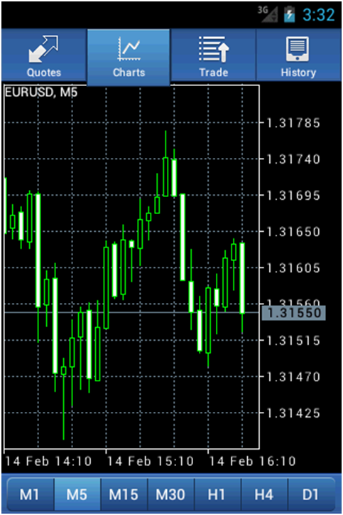Iphone Interface

Danh mục đầu tư

Đồ thị

Chiến lược

Tìm kiếm cơ hội

Màn hình chính

<http://www.metatrader5.com/en/mobile-trading>

